Art style guide

Door: Lucas de Maat

Flipperkast thema Star Wars

Debriefing

De opdracht is het maken van een werkende 3d flipperkast met een thema dat bij jou past bij is dat star wars omdat ik daar fan van ben ik er veel van af weet, ook vind ik het leuk en interesant om 3d objecten te maken zoals: wapens, ruimteschepen, voertuigen. Zelf heb ik ook verzamelobjecten van star wars.

Style guide.

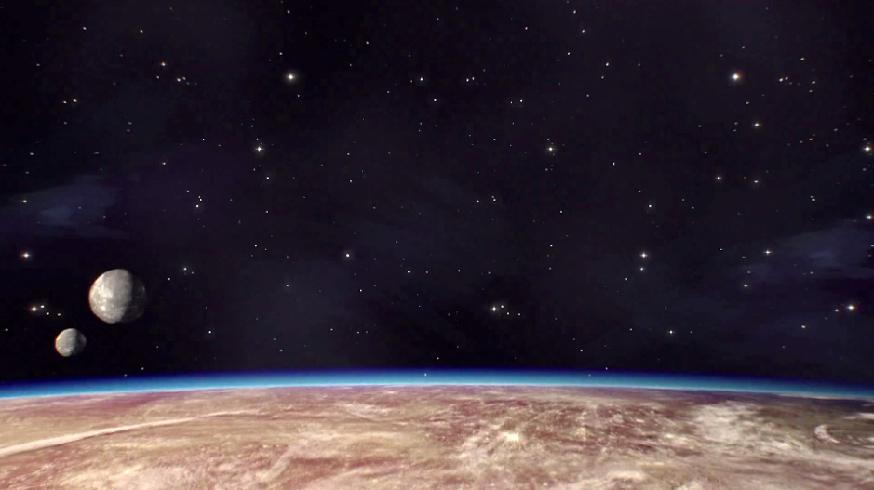Mijn thema bestaat uit star wars.

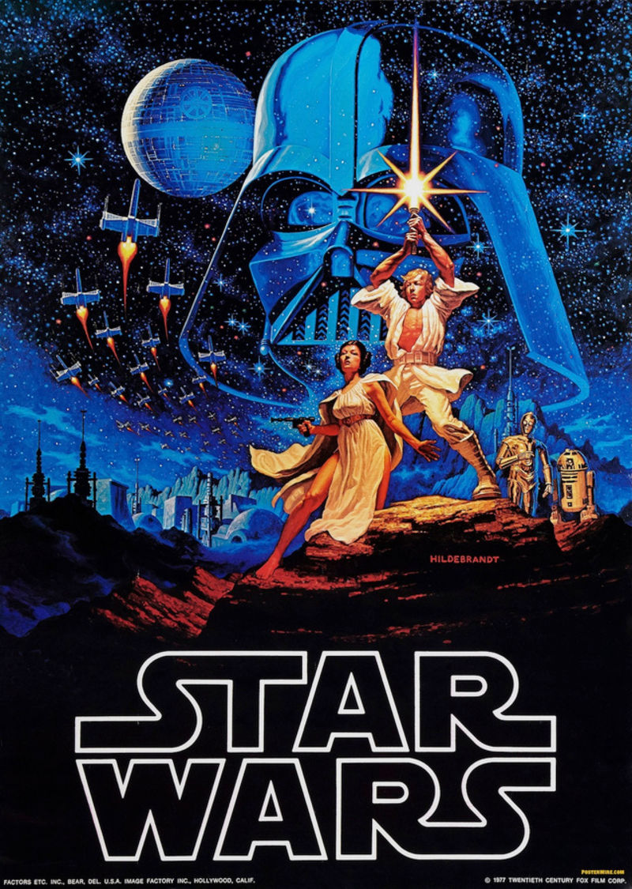

Star wars is wat de naam al zegt sterren oorlog met dit thema zal je meestal zwarte en donkere kleuren zien vanwege het feit dat het zich vaak in de ruimte afspeelt.

Je zal ook velle kleuren zien maar dat is meestal van de lasers die de wapens vuren of lichtzwaarden.

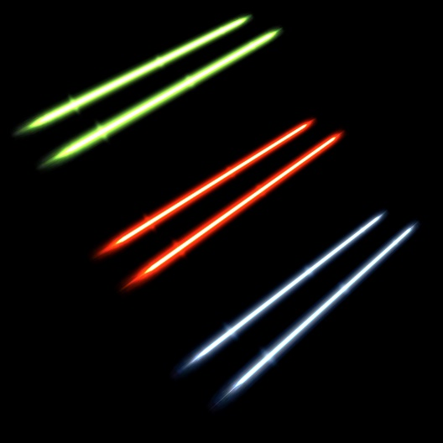

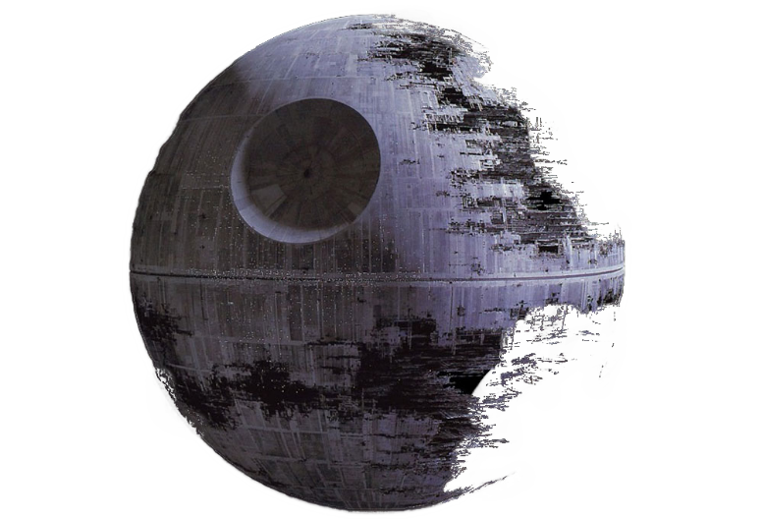

Star wars verteld ook over gebeurtenissen en personage’s.

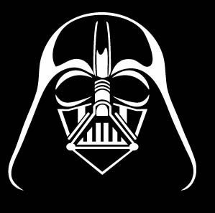 Zoals hoe iemand van de goede kant naar de slechte kant ging.